Отчет по статье Symbolic Discovery of Optimization Algorithms
Воспроизведение части результатов: Lion optimizer на CIFAR-10
Краткая идея работы. В статье авторы не вручную придумывают новый оптимизатор, а ищут его как небольшую программу с помощью эволюционного поиска. Полностью повторять этот поиск в рамках домашнего задания нереалистично: он требует большого вычислительного бюджета. Поэтому в этой работе я воспроизвел не сам процесс поиска, а найденный авторами результат — оптимизатор Lion, и сравнил его с более привычными оптимизаторами.
Главная формула Lion. Lion хранит только один momentum-тензор и делает обновление через знак направления: update = sign(beta1 * m + (1 - beta1) * grad). После этого веса сдвигаются на lr * sign(update), а momentum обновляется с beta2. В отличие от AdamW, Lion не хранит второй момент градиента, поэтому состояние оптимизатора занимает примерно в два раза меньше памяти.

1. Что было сделано
- Реализовал Lion как свой torch.optim.Optimizer.
- Обучал ResNet18 на CIFAR-10.
- В первом эксперименте сравнил SGD, Momentum, AdaGrad, AdamW и Lion при batch size = 128.
- Во втором эксперименте сравнил AdamW и Lion при batch size 32, 128 и 1024.
- Для всех запусков сохранялись train loss, validation loss, train accuracy и validation accuracy по эпохам.
- Дополнительно сравнил optimizer state memory, так как это один из понятных и легко проверяемых плюсов Lion.
Важно: в экспериментах не ставилась цель получить максимальный возможный accuracy на CIFAR-10. Цель была сравнить поведение оптимизаторов при одинаковой модели, датасете и числе эпох.

2. Эксперимент 1: сравнение пяти оптимизаторов
Настройка: ResNet18, CIFAR-10, batch size = 128, 30 эпох. Для каждого оптимизатора использовались разумные параметры, а не одинаковый learning rate для всех, потому что у AdamW, SGD и Lion разные масштабы обновлений.
Optimizer | Best val acc | Final val acc | Final val loss | Mean epoch time, s | State, MB
SGD | 88.05% | 87.99% | 0.4540 | 24.53 | 0.00
Momentum | 90.21% | 89.42% | 0.3896 | 24.59 | 42.63
AdaGrad | 89.17% | 88.97% | 0.4133 | 24.85 | 42.63
AdamW | 91.16% | 89.91% | 0.4042 | 25.32 | 85.25
Lion | 90.96% | 90.30% | 0.3989 | 25.81 | 42.63
Что видно по результатам. Lion почти догнал AdamW по лучшему validation accuracy: 90.96% против 91.16%. При этом на последней эпохе Lion оказался немного выше AdamW: 90.30% против 89.91%. По графикам видно, что Lion сходится быстро и достаточно плавно. Также хорошо видно, что Momentum сильно улучшает обычный SGD, а AdaGrad оказался между Momentum и AdamW/Lion.
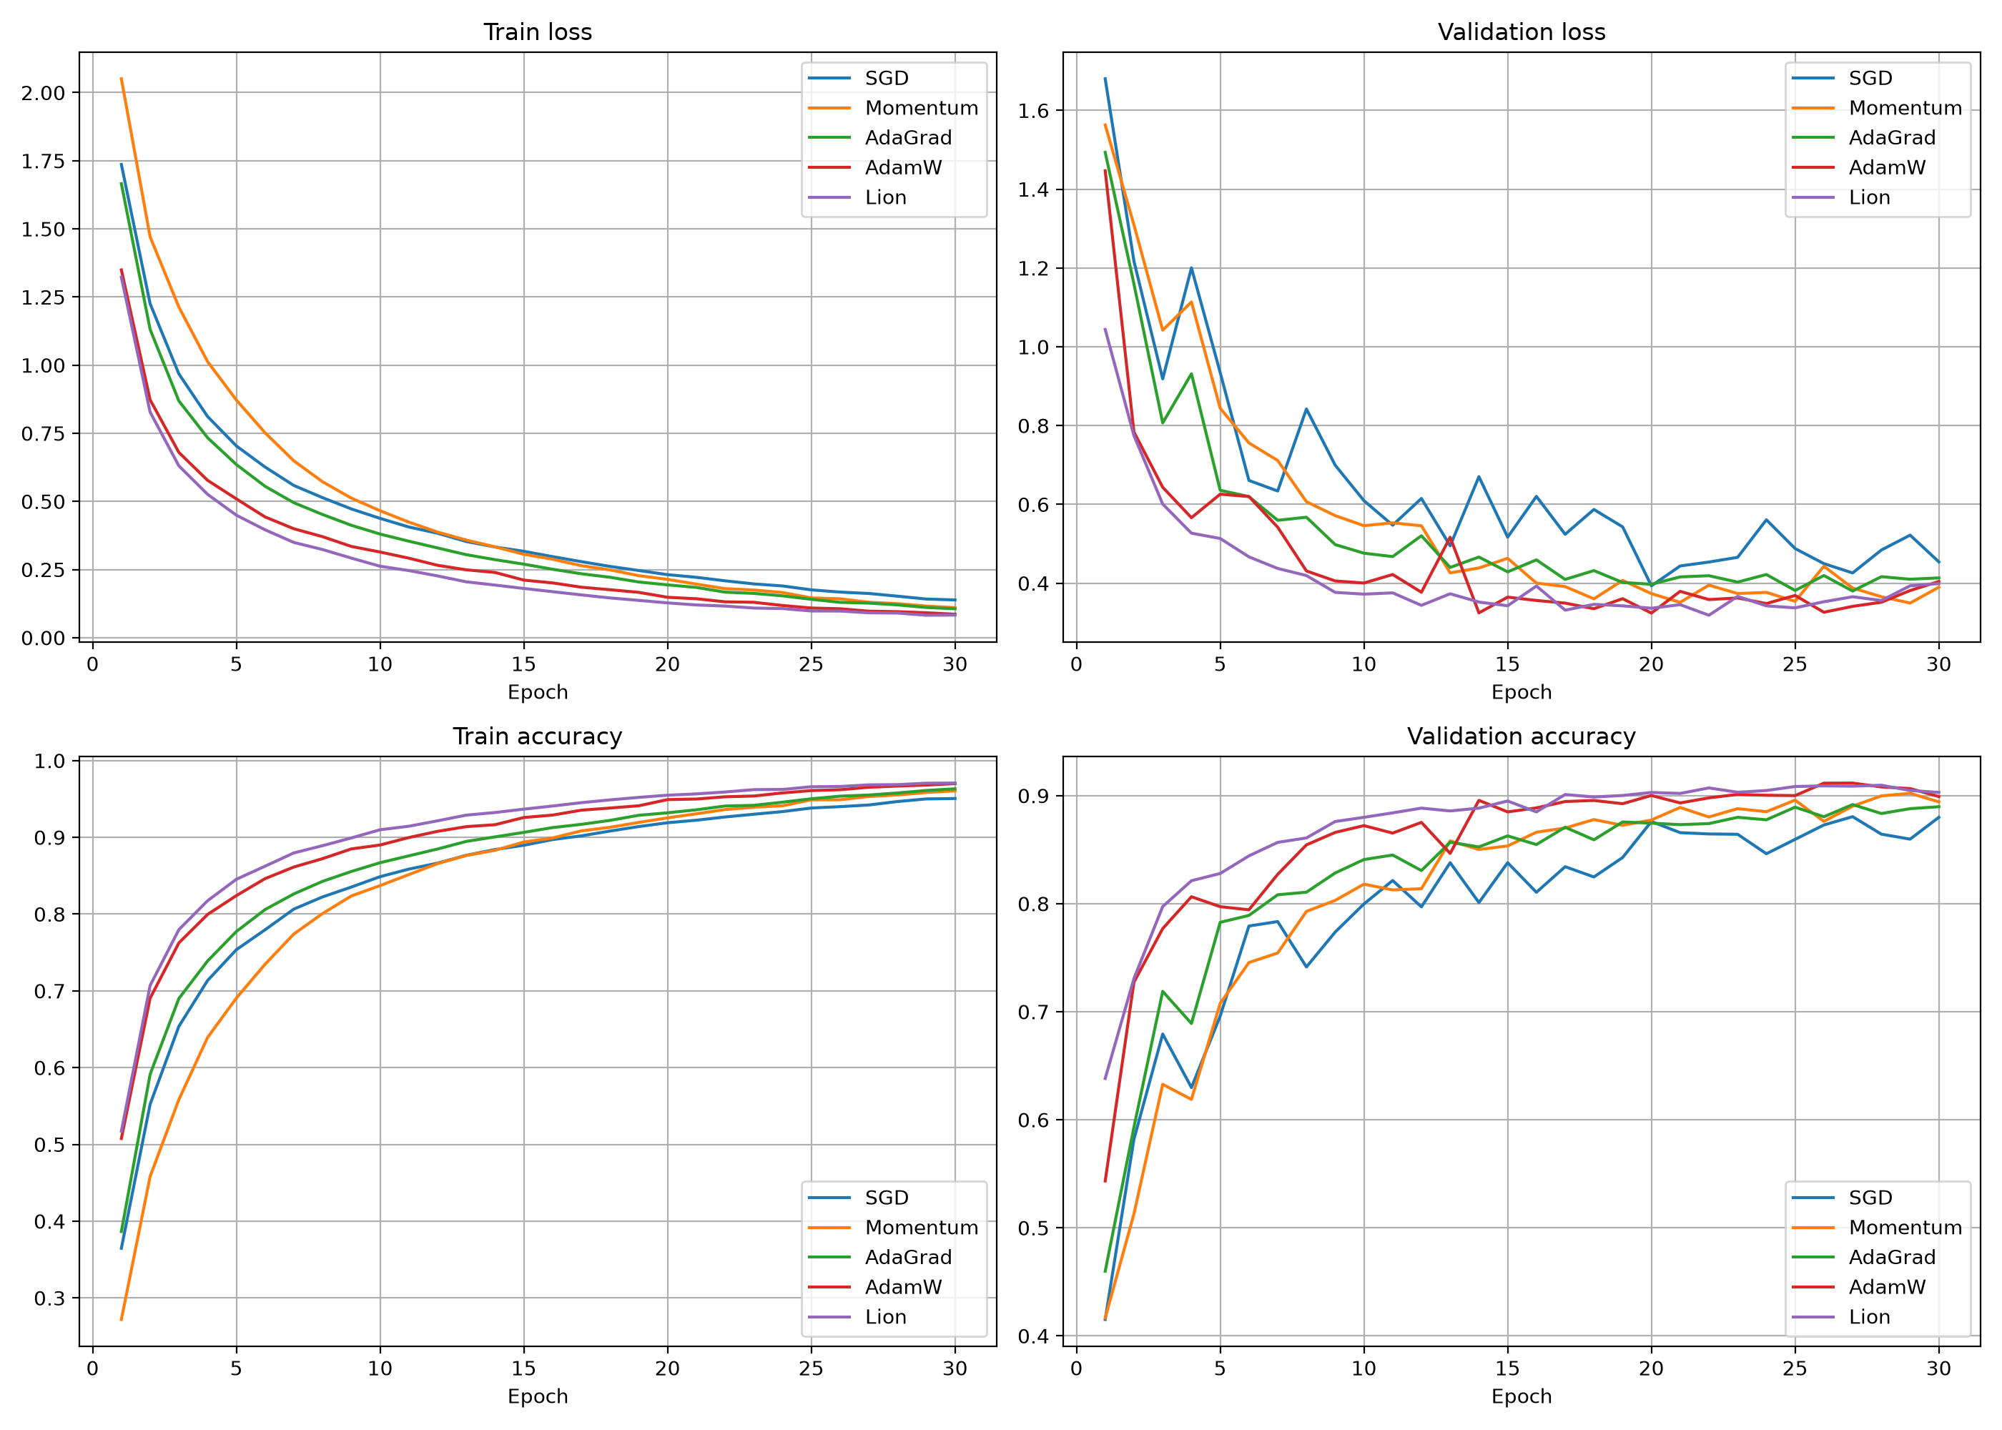
Самый чистый результат для Lion — память состояния оптимизатора. AdamW хранит два состояния на каждый параметр, а Lion только одно. В эксперименте это почти ровно подтвердилось: AdamW занимает около 85.25 MB, Lion — около 42.63 MB.

3. Эксперимент 2: AdamW vs Lion при разных batch size
Во втором эксперименте проверялось, как AdamW и Lion ведут себя при разных размерах batch. Были использованы batch size 32, 128 и 1024. Для batch=128 были переиспользованы результаты первого эксперимента, чтобы не обучать те же модели повторно.
Optimizer | Batch | Best val acc | Best epoch | Final val acc | Final val loss | State, MB
AdamW | 32 | 91.88% | 27 | 91.41% | 0.3072 | 85.25
Lion | 32 | 91.69% | 27 | 91.03% | 0.3251 | 42.63
AdamW | 128 | 91.16% | 27 | 89.91% | 0.4042 | 85.25
Lion | 128 | 90.96% | 28 | 90.30% | 0.3989 | 42.63
AdamW | 1024 | 88.76% | 26 | 88.54% | 0.4168 | 85.25
Lion | 1024 | 87.40% | 30 | 87.40% | 0.5889 | 42.63
Основной вывод. На маленьком и среднем batch Lion близок к AdamW, но AdamW немного выигрывает по лучшему validation accuracy. На batch size = 1024 AdamW оказался заметно лучше: 88.76% best val accuracy против 87.40% у Lion. То есть claim статьи о преимуществах Lion на больших batch в моем маленьком сетапе с CIFAR-10 и ResNet18 напрямую не подтвердился.
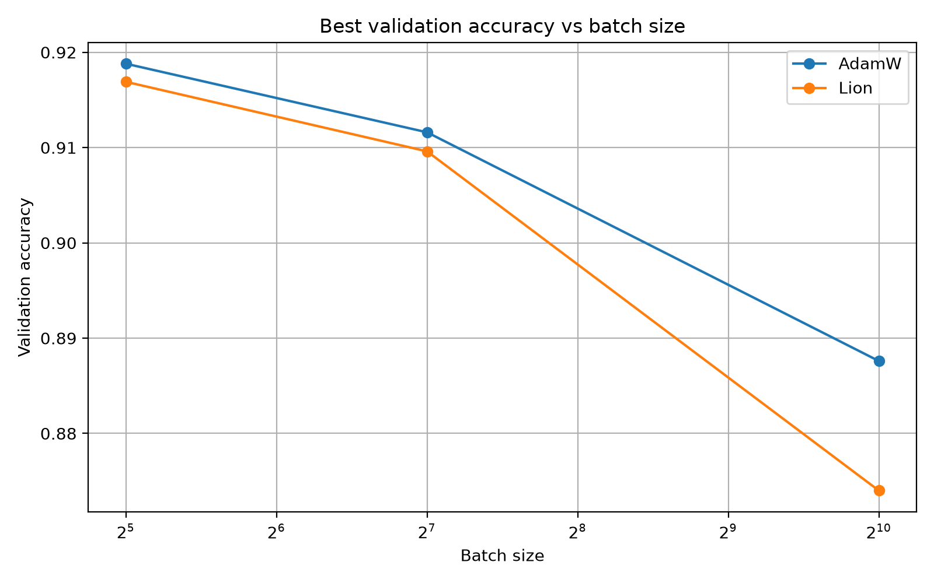
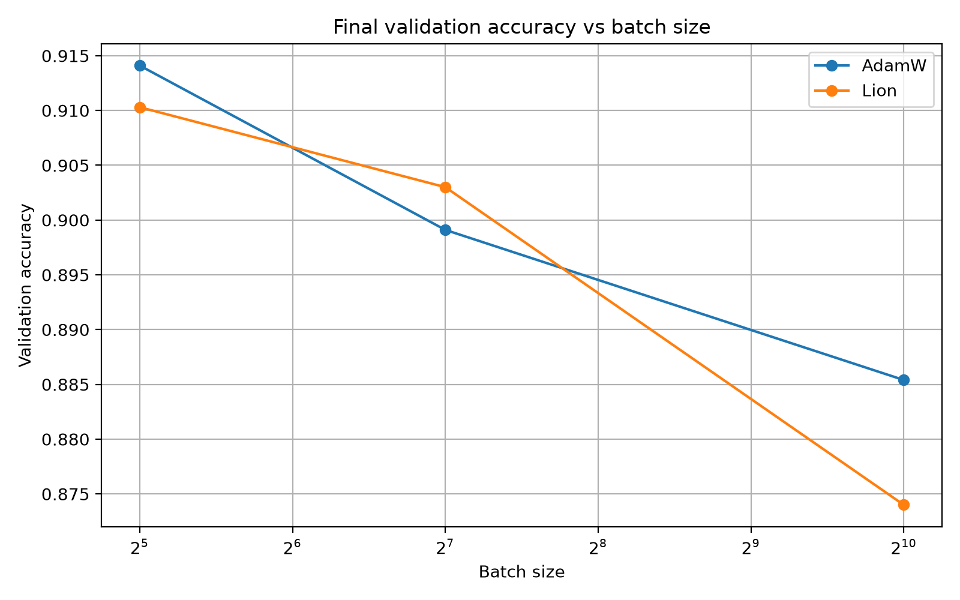
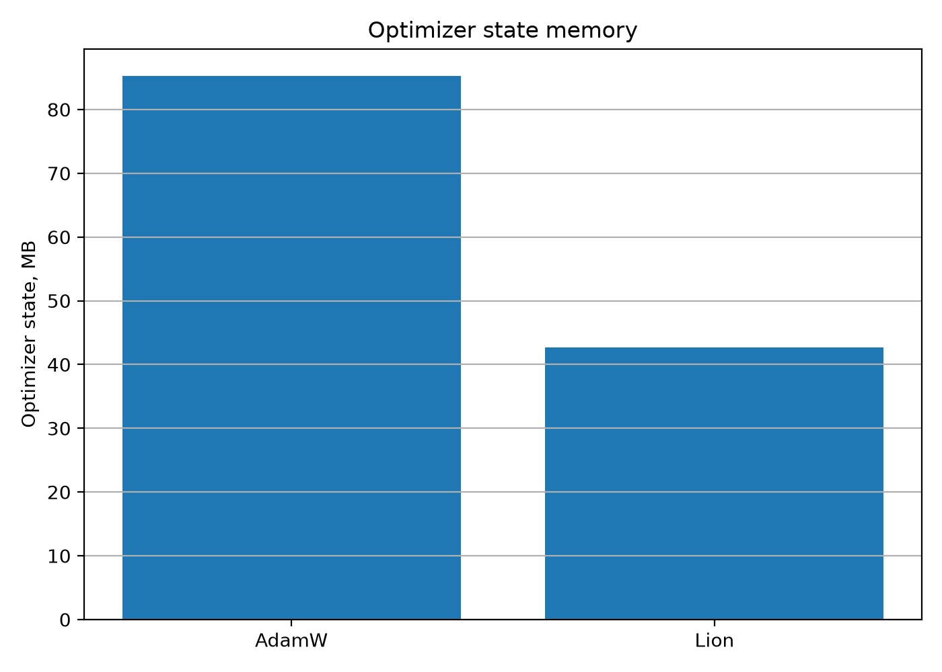

4. Как я интерпретирую результаты
Lion действительно работает как нормальный оптимизатор. Он быстро снижает loss и дает качество, близкое к AdamW. В первом эксперименте Lion был одним из лучших вариантов.
Память состояния — сильная сторона Lion. Здесь результат очень хорошо совпал с идеей статьи: Lion использует примерно в два раза меньше памяти optimizer state, чем AdamW.
По времени обучения Lion не оказался быстрее. Это нормально: AdamW в PyTorch хорошо оптимизирован, а моя реализация Lion написана обычными PyTorch-операциями. Поэтому меньшая математическая сложность не гарантирует ускорение без хорошей реализации.
Большой batch не дал преимущества Lion. На batch size 1024 AdamW оказался лучше. Возможные причины: маленький датасет, ResNet18 вместо ViT/LLM, неидеальный подбор learning rate и weight decay, всего 30 эпох.

5. Что можно улучшить, если продолжать работу
- Подобрать learning rate и weight decay для Lion отдельно для каждого batch size.
- Сделать несколько запусков с разными seed, чтобы оценить разброс.
- Проверить Lion на Vision Transformer, потому что в статье сильные результаты показаны именно на Transformer-like архитектурах.
- Сравнить не только accuracy, но и optimizer.step latency более аккуратно.
Итог. Мне удалось воспроизвести основную практическую идею Lion: он дает качество, близкое к AdamW, но при этом требует примерно в два раза меньше памяти на состояние оптимизатора. Улучшение качества на больших batch в моем эксперименте не подтвердилось, но это тоже нормальный результат для маленького воспроизведения: условия заметно проще, чем в оригинальной статье.

